€ 50 korting op waterzijdig inregelen van uw centrale verwarming

Om energie te besparen kunt u uw cv-installatie waterzijdig laten inregelen. Het Energieloket heeft als doel om mensen te helpen energie te besparen en geeft daarom € 50 korting hierop.

Wat is ‘waterzijdig inregelen’?

Waterzijdig inregelen is het in balans brengen van de doorstroom van verwarmd water naar de radiatoren., zodat de juiste hoeveelheid water wordt afgestemd op de grootte van de radiator. Het inregelen zorgt voor gelijkmatig verwarmde ruimtes en uiteindelijk een lagere energierekening!

Wat is het nut van waterzijdig inregelen?
Het merendeel van de CV-installaties in woningen zijn niet waterzijdig ingeregeld, waardoor een aantal problemen kunnen ontstaan:
- Minder comfort in jouw woning, doordat de warmte niet gelijkmatig wordt verdeeld;
- Je CV start/stopt vaker dan nodig is (pendelen), dit verhoogt jouw energieverbruik;
- Minder comfort omdat sommige ruimtes niet goed verwarmen;
- Je installatie maakt stromingsgeluiden;
- Hoger gasverbruik doordat je watertemperatuur van je CV niet optimaal is.
Maar ...
• Veel mensen hebben de verwarming op hun slaapkamers niet of nauwelijks openstaan. Het warme water uit de CV-ketel slaat deze radiatoren dus al over en bovenstaande probleem en mogelijke besparing speelt hier al niet (of in ieder geval veel minder). Het kan eventueel zijn, dat er nog een ander vertrek is dat verder van, of juist dichter bij de CV-ketel ligt, waardoor er toch nog wel iets over blijft om in te regelen.
• Steeds meer mensen hebben, ook in andere ruimtes dan de woonkamer, thermostaatkranen. Die beperken automatisch al de waterhoeveelheid door de betreffende radiator, als de ruimte op de gewenste temperatuur is. Dus ook hier heeft waterzijdig inregelen minder zin.
• Veel CV-installaties zijn helemaal niet geschikt om ze waterzijdig in te regelen. Er zitten vaak namelijk helemaal geen instelbare voetventielen of instelbare radiatorkranen aan. Dat betekent, dat de installatie eerst aangepast moet worden en dat kost veelal ook minimaal honderden euro’s.
Aanpassen en inregelen samen leidt dus opgeteld al gauw tot een prijs van minimaal ettelijke honderden tot soms misschien wel meer dan duizend euro.

Hoeveel kun je besparen

Beweringen van ‘u kunt wel tot 20% besparen’ zijn dus wel erg optimistisch! Je moet dat lezen met de nadruk op het woordje “tot”. Je kunt in de postcodeloterij ook “tot 1 miljoen” winnen, maar hoeveel mensen lukt dat? In de praktijk is een gemiddelde besparing op gasverbruik van hooguit enkele procenten (2-3%) tot max. 5% veel realistischer. Dat betekent dus ook, dat de terugverdientijd van de inregelkosten een stuk langer wordt. Een goed ingeregelde verwarming zorgt natuurlijk wel voor meer comfort; geen ruimtes meer die te warm zijn of te koud.

Wat kost waterzijdig inregelen?
De kosten zijn voor een gemiddeld woonhuis zijn € 450 (mits de radiatorkranen geschikt zijn).
SDEWE geeft een korting hierop van € 50. Als u het laat doen door een installateur stuurt u een kopie van de rekening naar ons op met de ingevulde bon voor RRE.

Wanneer is mijn CV-installatie goed ingeregeld?
De meeste CV-installaties van woningen zijn nooit ingeregeld en zijn daardoor niet in balans. Dit betekent dat de warmte niet gelijkmatig verdeeld wordt over de radiatoren en/of vloerverwarmingsgroepen waardoor de ene ruimte te koud is en de andere erg warm. Om je installatie optimaal te laten functioneren en het gewenste rendement te behalen, is het belangrijk dat jouw installatie waterzijdig wordt ingeregeld. Doordat de warmte effectief wordt verdeeld, verhoog je het comfort in jouw woning en verlaag je jouw energierekening!

Niet ingeregelde CV-installatie

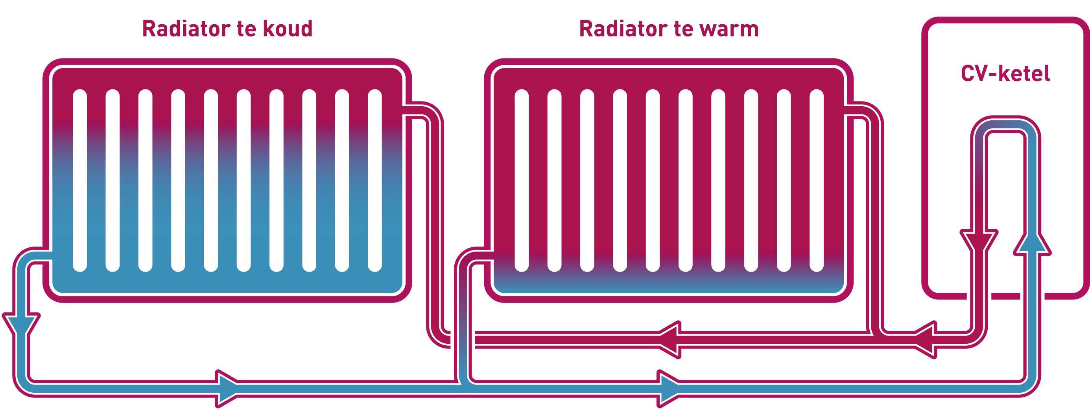

Goed ingeregelde CV-installatie

